14 Nachwuchskräfte feiern Ausbildungsabschluss

Wesseling. 14 junge Frauen und Männer blicken auf drei herausfordernde Jahre im Chemiepark Wesseling zurück. Ihr Ausbildungsbeginn, im ersten Jahr der Pandemie, war alles andere als leicht. Doch trotz mitunter widriger Bedingungen haben die elf Chemikanten, zwei Elektroniker für Automatisierungstechnik und ein Anlagenmechaniker ihre Abschlussprüfung vor der Industrie- und Handelskammer zu Köln mit Bravour gemeistert und den Einstieg ins Berufsleben perfekt gemacht: Alle Ausgebildeten haben ein Übernahmeangebot erhalten.

Volker Kemper, Leiter der Ausbildung in Wesseling, lobte bei der Übergabe der Abschlusszeugnisse neben den fachlichen Leistungen auch die Einsatzbereitschaft der jungen Leute. „Trotz der schwierigen Umstände mit täglichen Tests, Arbeiten auf Abstand und der Absage von externen Seminaren haben Sie sich in den gesamten 3,5 Jahren Ihrer Ausbildungszeit engagiert und mitgestaltet. Bewahren Sie sich diese Eigenschaften und nutzen Sie alle Chancen, die man Ihnen für Ihre weitere Entwicklung bietet.“

Zu den 14 Absolventen gehörten in diesem Jahr sechs, die Evonik erfolgreich für Partnerfirmen ausgebildet hat. Standortleiter Dr. Arndt Selbach freute sich über die guten Ergebnisse: „Ihr Ausbildungsabschluss bildet das Fundament für Ihre berufliche Karriere. Darauf können Sie stolz sein und weiter aufbauen. Nehmen Sie Ihre frischen Ideen und Kreativität mit in die Abteilungen. Scheuen Sie sich nicht, sich aktiv einzubringen. Ich gratuliere Ihnen herzlich zu Ihren tollen Leistungen.“

Glückwünsche gab es außerdem von Vertretern des Betriebsrats sowie den Partnerunternehmen. Ein besonderer Dank ging an die Ausbilder, die den Nachwuchskräften immer mit Rat und Tat zur Seite standen und ihre Weiterentwicklung förderten.

Ausbildung hat im Chemiepark Wesseling schon immer einen hohen Stellenwert. Insgesamt 141 junge Menschen bildet Evonik aktuell für den eigenen Bedarf sowie Partnerunternehmen aus.

Das gesamte Spektrum des Ausbildungsengagements von Evonik sowie aktuelle Ausbildungsangebote finden Sie unter: www.ausbildung.evonik.de.

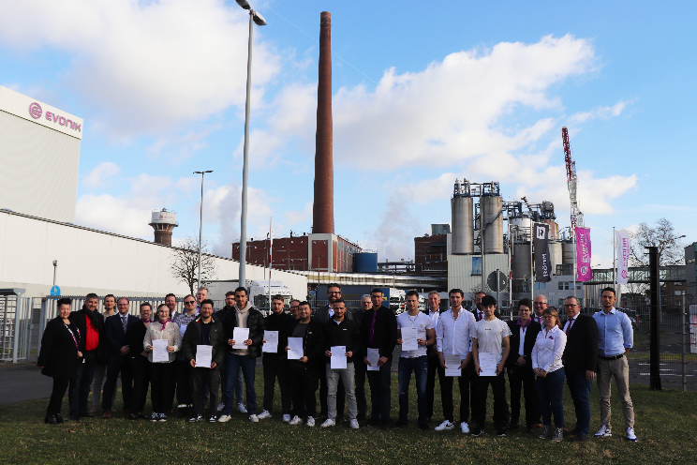
Foto: 14 Nachwuchskräfte von Evonik, Röhm und der Lülsdorf Functional Solutions GmbH feiern ihren gelungenen Ausbildungsabschluss.
Quelle: Evonik

INFORMATIONEN ZUM KONZERN
Evonik ist ein weltweit führendes Unternehmen der Spezialchemie. Der Konzern ist in über 100 Ländern aktiv und erwirtschaftete 2022 einen Umsatz von 18,5 Mrd. € und ein Ergebnis (bereinigtes EBITDA) von 2,49 Mrd. €. Dabei geht Evonik weit über die Chemie hinaus, um den Kunden innovative, wertbringende und nachhaltige Lösungen zu schaffen. Rund 34.000 Mitarbeiter verbindet dabei ein gemeinsamer Antrieb: Wir wollen das Leben besser machen, Tag für Tag.

RECHTLICHER HINWEIS
Soweit wir in dieser Pressemitteilung Prognosen oder Erwartungen äußern oder unsere Aussagen die Zukunft betreffen, können diese Prognosen oder Erwartungen der Aussagen mit bekannten oder unbekannten Risiken und Ungewissheit verbunden sein. Die tatsächlichen Ergebnisse oder Entwicklungen können je nach Veränderung der Rahmenbedingungen abweichen. Weder Evonik Industries AG noch mit ihr verbundene Unternehmen übernehmen eine Verpflichtung, in dieser Mitteilung enthaltene Prognosen, Erwartungen oder Aussagen zu aktualisieren.

